**17 декабря 2018 -**[**Воспитатель**](http://37.doutuapse.ru/users/vosp)

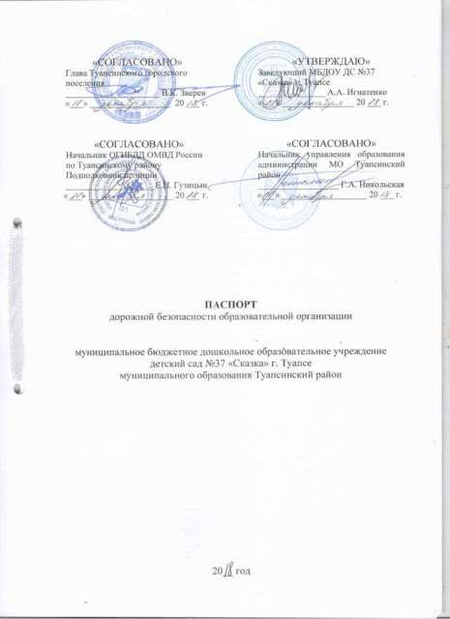Содержание

I.         1.   Общие сведения.

2.        Справка о выполнении мероприятий по дорожной безопасности в 2017-2018 уч. году.

3.        План работы по предупреждению детского дорожно-транспортного травматизма на 2018-2019 уч. год.

4.        Приказ о назначении ответственного лица за дорожную безопасность в МБДОУ.

II. План-схема образовательной организации.

1. Район расположения образовательной организации, пути движения транспортных средств и детей (обучающихся).

2. Организация дорожного движения в непосредственной близости от образовательной организации с размещением соответствующих технических средств организации дорожного движения, маршруты движения детей и расположение парковочных мест.

3. Пути движения транспортных средств к местам разгрузки/погрузки и рекомендуемые безопасные пути передвижения детей по территории образовательной организации.

4. План-схема пути движения транспортных средств и детей при проведении дорожных ремонтно-строительных работ вблизи образовательной организации.

Общие сведения

муниципальное бюджетное дошкольное образовательное учреждение детский сад №37 «Сказка» г. Туапсе муниципального образования Туапсинский район

(полное наименование образовательной организации)

Тип образовательной организации Юридический адрес: 352800  Российская Федерация, Краснодарский край, Туапсинский район, г. Туапсе, ул. Победы д.12

Фактический адрес: 352800 Российская Федерация, Краснодарский край, Туапсинский район, г. Туапсе, ул. Победы д.12

Руководители образовательной организации:

Заведующий                        Алла Александровна Игнатенко      89054754843

                                                                    (фамилия, имя, отчество)                            (телефон)

Старший воспитатель             Бедина Марина Петровна            89286652534

                                                       (фамилия, имя, отчество)                            (телефон)

Ответственные работники

муниципального органа

образования

                                          Главный специалист МКУ

А.Г. Холодова                  «КРО Туапсинского района»                    2-89-62

(фамилия, имя, отчество)                                       (должность)                                    (телефон)

Ответственные от

Госавтоинспекции         Инспектор по пропаганде безопасности

                                            дорожного движения ОГИБДД отдела

 Г.В. Тимченко                  МВД России по Туапсинскому району        5-46-76

 (фамилия, имя, отчество)                                     (должность)                                      (телефон)

Ответственные работники

за мероприятия по профилактике

детского травматизма

М.П. Бедина                                   Старший воспитатель                              89286652534

(фамилия, имя, отчество)                                 (должность)                                 (телефон)

Руководитель или ответственный

работник дорожно-эксплуатационной

организации, осуществляющей

содержание улично-дорожной  
сети (УДС)[\*](http://file/F:/%D0%9F%D0%90%D0%A1%D0%9F%D0%9E%D0%A0%D0%A2%20%D0%94%D0%9E%D0%A0%D0%9E%D0%96%D0%9D%D0%9E%D0%99%20%D0%91%D0%95%D0%97%D0%9E%D0%9F%D0%90%D0%A1%D0%9D%D0%9E%D0%A1%D0%A2%D0%98/%D0%BF%D0%B0%D1%81%D0%BF%D0%BE%D1%80%D1%82%20%D0%B4%D0%BE%D1%80%D0%BE%D0%B6%D0%BD%D0%BE%D0%B9%20%D0%B1%D0%B5%D0%B7%D0%BE%D0%BF%D0%B0%D1%81%D0%BD%D0%BE%D1%81%D1%82%D0%B8.docx" \l "_ftn1) и технических

средств организации

дорожного (ТСОДД)\*

                                            Начальник жилищно-комунального

Е.В. Чернышов                    хозяйства Туапсинского района                  2-25-74

(фамилия имя, отчество)                               (должность)                                                      (телефон)

Количество обучающихся (учащихся, воспитанников)      195 человек­­­­

Наличие уголка по БДД      коридор, правое крыло

                                           (если имеется, указать место расположения)

Наличие класса по БДД групповые помещения ДОУ, методический кабинет

                                          (если имеется, указать место расположения)

Наличие автогородка (площадки) по БДД      часть территории ДОУ

Наличие автобуса в образовательной организации  отсутствует

Владелец автобуса\_\_\_\_\_\_\_\_\_\_\_\_\_\_\_\_\_\_\_\_\_\_\_\_\_\_\_\_\_\_\_\_\_\_\_\_\_\_\_\_\_\_\_\_\_\_   (при наличии автобуса — образовательная организация, муниципальное образование и др.)

Время занятий в образовательной организации:

1-ая пол. дня : 09  час. 00 мин. – 11 час. 00 мин. (период)

2-ая пол. дня : 15 час. 30 мин. – 16 час. 00 мин. (период)

Телефоны оперативных служб:

01 – пожарная

02 – полиция

03 – скорая

**Справка о проведенных мероприятиях по профилактике дорожно-транспортного травматизма в 2017-2018 уч. году.**

|  |  |  |  |  |  |
| --- | --- | --- | --- | --- | --- |
| **№** | **Мероприятия** | **Сроки проведения** | **Ответствен-ный** | **Кол-во детей** | **Отметка о выполнении** |
|  | **Работа с детьми** |  |  |  |  |
| 1. | Изучение ПДД с воспитан­никами согласно программе «Безопасность» | В течение года | Воспитатели | 140 | Вып. в теч. года через беседы, тематические занятия, развлечения, просмотры презентаций. |
| 2. | Тематические занятия, беседы, развлечения по правилам безопасности дорожного движения с воспитанниками | Сентябрь-май | Ст. воспит.  Воспитатели | 140 | Вып. по планам в группах через видеоролики, видеофильмы, видеопамятки, практические занятия. |
| 3. | Выставка детских рисунков по безопасности дорожного движения | Сентябрь-май | Воспитатели | 52 | 07-31 мая |
| 4. | Итоговые занятия по профилактике и предупреждению дорожного травматизма | Май | Воспитатели старших групп | 140 | 28-31 мая  Через просмотр презентаций, видеороликов, беседы, дидактические игры, сюжетно-ролевые игры. |
| 5. | Проведение развлечений темы: «Светофорик», «Дорожные знаки», «Безопасная дорога» | Июнь | Музык.  руковод. | 100 | 20 июня через сюжетно-ролевые игры, дидактические игры с использованием площадки по ПДД на участке ДОУ с привлечением родителей. |
| 6. | Наблюдение с территории ДОУ за движением автотранспорта по дороге улицы Победы | В течение года | Воспитатели | 60 | Вып. в соотв. с планами работы через целевые прогулки. |
|  | **Работа с педагогами** |  | **Количество педагогов** | |  |
| 1. | Инструктивно-методическая консультация с педагогичес­кими работниками по методике проведения занятий с детьми по ПДД | Сентябрь | Ст. воспитат. | 15 | 24.09.2017 через семинар-практикум и просмотр видеороликов. |
| 2. | Лучшая среда в группах для обучения детей правилам дорожного движения (конкурс) | Декабрь | Ст. воспитат. | Победи-тель конкурса коллектив средней группы | 13-15 декабря |
| 3. | Изготовление переносных знаков по правилам дорожного движения | Сентябрь | Воспитатель Тахмазьян А.В. |  | Вып. |
| 4. | Оборудование и обновление детской транспортной площадки | Май, июнь | Ст. воспитат. |  | Вып. |
| 5. | Приобретение дидактических игр, пособий, методической детской художественной литературы по ПДД | В течение года | Ст. воспитат.,  воспитатели | Памятки для родителей | Познавательная литература по ПДД, дидактические игры |
|  | **Работа с родителями** | | | | |
| 1. | Целенаправленная работа по профилактике детского дорожно-транспортного травматизма (консультации, информация в родительских уголках, семинары, родит, собрания) | Сентябрь-май | Воспитатели | Консуль-тации.   1 р. в квартал, обновля-лась инфор-мация на стендах | Вып. в теч. года консультации, информация в родительских уголках, семинары, родительские собрания |
| 2. | Помощь в пополнении предметной среды для обучения детей ПДД | Октябрь-декабрь | Родительский комитет | **-** | Приобретение дидактических игр, изготовление альбомов по ПДД, стенгазеты |
| 3. | Помощь в обновлении детской транспортной площадки | Май, июнь | Родительский комитет | **-** | Ежегодно обнновляется |
| 4. | Привлечение к участию в праздничных мероприятиях по ПДД | В теч.года | Воспитатели | Принима-ли участие в развлече-ниях | 2 младшая гр. 16.05.18г  Группа раннего возраста 19.07.18г |

